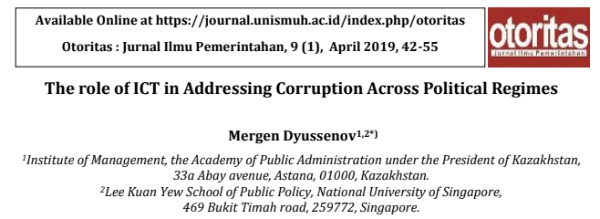

**Роль информационно-коммуникативных технологий в решении коррупции в контексте политических режимов**

(Научная статья, опубликованная в журнале «Otoritas: Jurnal Ilmu Pemerintahan», №9 (1), апрель 2019 года)

Аннотация

В статье рассматривается существующая литература о роли интернета в борьбе с коррупцией, которая разбивается на инструментальную, важную и критическую роли в борьбе с коррупцией в контексте двух типов политических режимов - (полу) авторитарных и демократических режимах. Анализируются ключевые ресурсы и стратегии, используемые правительствами и активистами в разрезе политических режимов и рассматриваются общие темы, возникающие в ходе анализа литературных источников, например, понятие кризиса, отсутствие единого общепринятого определения коррупции в разных странах, факторы положительно коррелирующиеся со снижением уровня коррупции, а также эволюционирующий характер интернета (и ИКТ).

Основной вывод статьи в том, что ни один из режимов не может быть полностью защищен от массовых акций протеста, вызванных недовольством социума в связи с обострением коррупции. Тем не менее, режимы отличаются по характеру протестов, при этом в полуавторитарных режимах чаще наблюдаются более жестокие и агрессивные протесты, вызванные давно накопившимся социальным разочарованием в отношении к предыдущим репрессивным режимам, в сравнении с большинством демократических режимов.

Полная версия статьи:

<https://journal.unismuh.ac.id/index.php/Otoritas/article/view/1508/1631>